Primärvården östraLogotyp för Region Skåne.

Ungdomsmottagningen

Process Mobila enheten - utredning

Skapad av Tobias Berg (enhetschef ungdomsmottagningarna sydkusten)

Godkänd av Johanna Axelsson Matsson (Verksamhetschef Ungdomsmottagningarna Skåne)

UTREDNING

Godkänt datum 2022-11-30

Version 1.1

Ärendenummer 2023-POL00322

Behovsanalys   
- Ungdomsmottagningens mobila enhet

**Ungdomsmottagningens uppdragsbeskrivning**   
Enligt uppdragsbeskrivningen (2019) skall Ungdomsmottagningen i Skåne på ett kompetent, likvärdigt och beprövat sätt hjälpa och stötta ungdomar in i vuxenlivet, oavsett vem som söker eller var i Skåne den sökande bor. Ungdomsmottagningarna skall vara lättillgänglig lågtröskelverksamhet dit ungdomarna lätt kan söka sig. Ungdomen skall slussas vidare på ett smidigt och välfungerande sätt till rätt vårdnivå då mer långvariga eller omfattande instanser bedöms nödvändiga. Ungdomen ska i ett tidigt skede, och redan efter ett fåtal besök då bedömning skett att behov finns av mer sjukvårdande insatser, remitteras vidare. Fler besök på ungdomsmottagningen kan ske om det rekommenderas i nationella eller regional riktlinje som ryms inom ungdomsmottagningarnas uppdrag. Tillgängligheten skall vara hög. Unga som ännu inte fyllt 18 år ska kunna få stöd av ungdomsmottagningen utan föräldrars vetskap, förutsatt att inget talar för motsatsen. Ungdomsmottagningen skall vända sig till ungdomar i åldern 12 år och upp till den dag ungdomen fyller 23 år. Uppdragsbeskrivningen gör gällande att de digitala tjänsterna bör utvecklas för att öka tillgängligheten för ungdomarna. I basuppdraget ingår främst

* Arbeta med förebyggande och hälsofrämjande insatser
* Stärka psykisk och fysisk hälsa genom kunskapsspridning om kost, motion, alkohol, droger och tobak
* Identifiera och fånga upp ungdomar med begynnande eller pågående psykisk ohälsa eller missbruk och slussa vidare till rätt vårdnivå.
* Främja sexuell hälsa genom preventivmedelsrådgivning och informera om sexualitet
* Förebygga och behandla sexuellt överförbara sjukdomar - STI

**Ungdomsmottagningens mobila enhet**

Av Skånes 33 kommuner finns Ungdomsmottagningen med varierande öppettider fysiskt på plats inom 13 kommuner. På vissa orter, där ordinarie fast verksamhet saknats, har tidigare filialer bemannats av personal från ungdomsmottagningar från närmaste större stad. En tidigare genomlysning av filialverksamheten visade att dessa mottagningar inte fungerade tillfredsställande. I syfte att förbättra och öka tillgängligheten skapades en mobil mottagning i somliga av de geografiska områden där ungdomsmottagningsverksamhet saknades. Sedan oktober 2014 har ungdomsmottagningen använt en lastbil med två följebilar för att regelbundet besöka Svedala, Skurup, Sjöbo och Höganäs. Enligt uppdragsbeskrivningen skall ungdomsmottagningen kunna arbeta i form av resurseffektiva mobila team, i syfte att erbjuda ungdomar tillgänglighet på de platser vilka idag inte har en fast mottagningsverksamhet. Under Covid pandemin 2020 pausades den mobila enheten. I nuläget är den lastbil Ungdomsmottagningen förfogar över utlånad till vaccinationsenheten. Bilden nedan visar de orter i Skåne där lastbilen funnits på plats 1ggr/vecka.

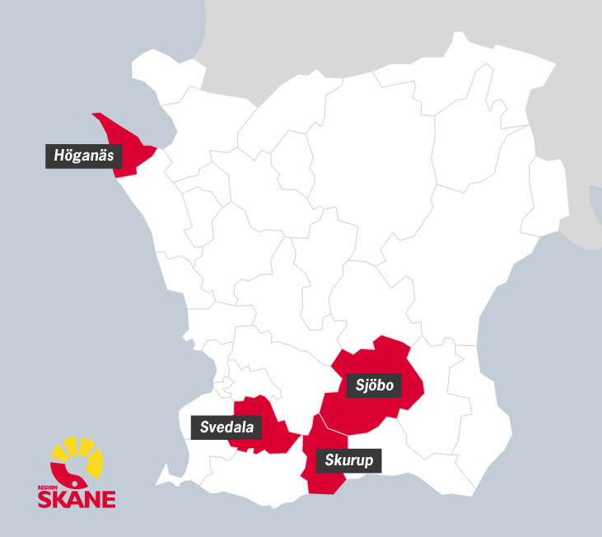

**Ungdomsmottagningens fysiska mottagningar**  
Region Skåne driver 11 ungdomsmottagningar i Skåne. Tre större och 8 mindre. De större är Malmö, Lund och Helsingborg. De mindre är Eslöv, Hässleholm, Kristianstad, Landskrona, Trelleborg, Vellinge, Ystad och Ängelholm. Dessa enheter är fördelade enligt södra, mellersta, nordvästra och nordöstra Skåne. På varje enhet bedrivs bedömningar, stöd, information, rådgivning och behandlingar av ungdomar. Utöver det ansvarar varje enhet för verksamhetsutveckling både lokalt och på Skånenivå. Alla fysiska mottagningar har även ett gemensamt bemanningsansvar för online-verksamheten samt för att vara synliga med utåtriktat informationsarbetearbete. Tomelilla och Simrishamn drivs i privat regi. Kartan nedan visar de fysiska mottagningarna i Skåne.

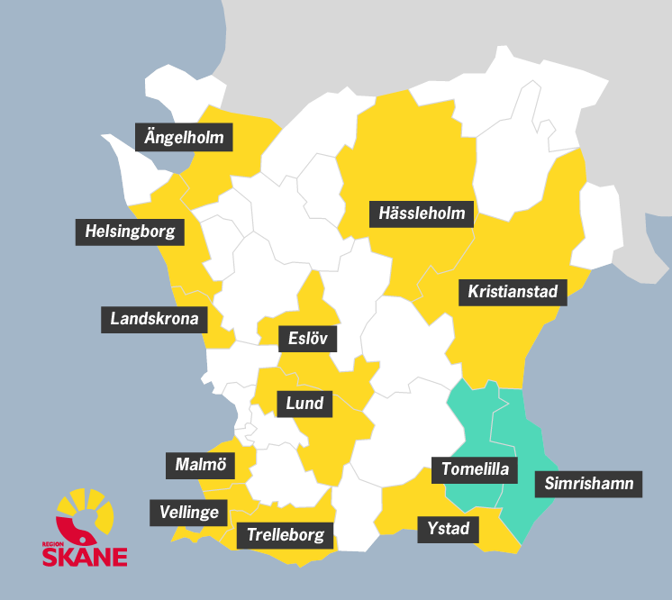

**Ungdomsmottagningen Online**

I september 2017 öppnade UM Skåne en drop-in-mottagning. Initialt med få besök men som ökat kraftigt under Covid-19. Måndag till fredag är den digitala mottagningen öppen från 08:00-16:30 för Skånes alla ungdomar. Målsättningen är att ha hög tillgänglighet och kunna hjälpa många ungdomar redan vid första kontakten, i de fall det inte går eller uppföljning behövs bokas ungdomen till barnmorska, kurator eller sjuksköterska på fysisk mottagning.

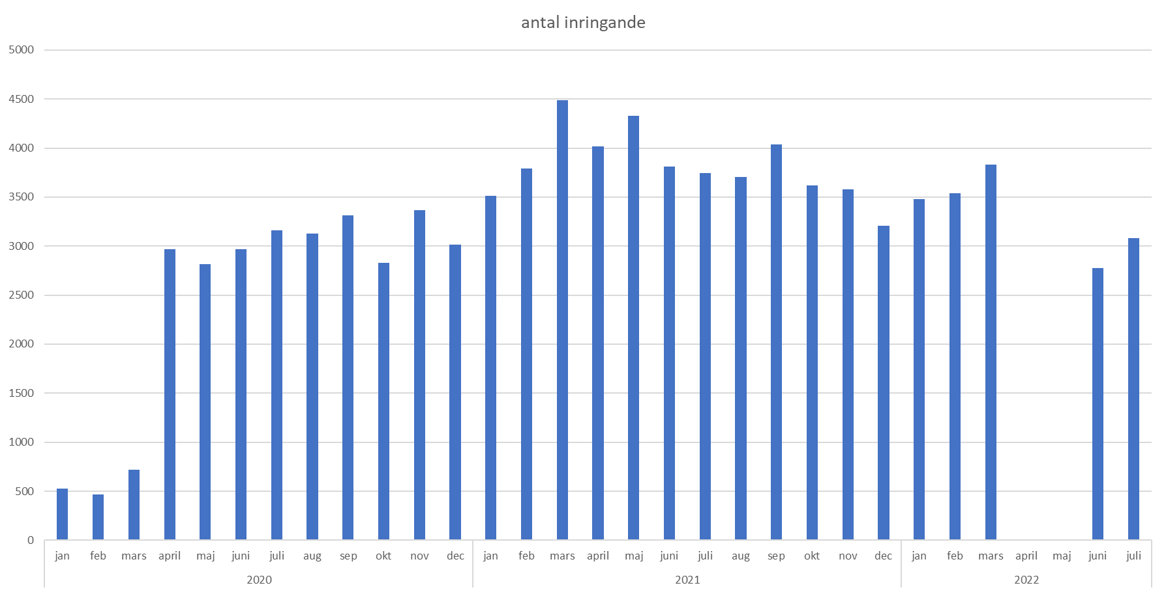

**Tillgänglighet mobila enheten – UM online**Covid-19ändrade förutsättningarna. Fysiska mottagningar och den mobila enheten stängdes. Ungdomsmottagningarna ställde om och utvecklade UM online för att möta ungdomarna. Tabellerna nedan visar antalet unika patienter per hemkommun som besökt Ungdomsmottagningarnas lastbil samt varit i kontakt med UM Skåne online.

Graferna visar att onlineverksamheten är i nivå med eller möter fler unika ungdomar i de kommuner där lastbilen tidigare bemannat.

|  |  |  |  |  |  |
| --- | --- | --- | --- | --- | --- |
| Unika patienter *mobil* | 2016 | 2017 | 2018 | 2019 | *2020*  *(Covid)* |
| Sjöbo | 150 st | 208 st | 184 st | 150 st | 99 st |
| Svedala | 123 st | 165 st | 122 st | 105 st | 53 st |
| Skurup | 161 st | 190 st | 170 st | 145 st | 82 st |
| Höganäs | 0 st | 1 st | 155 st | 102 st | 48 st |

|  |  |  |  |  |
| --- | --- | --- | --- | --- |
| Unika patienter *online* | 2018 | 2019 | *2020*  *(Covid)* | *2021*  *(Covid)* |
| Sjöbo | 8 st | 18 st | 157 st | 209 st |
| Svedala | 20 st | 41 st | 164 st | 204 st |
| Skurup | 26 st | 30 st | 173 st | 234 st |
| Höganäs | 16 st | 48 st | 302 st | 408 st |

Diagrammet nedan visar antalet fysiska besök samt antalet videokontakter per år under perioden 2017–2021. Covid-19 utmanade Ungdomsmottagningen att utveckla det digitala mötet med ungdomarna. Vi omfördelade ekonomiska resurser och personal samt satsade på rätt använd kompetens. På Ungdomsmottagningen strävar vi efter digitalt besök när det går, fysiskt besök när det krävs.

**Kostnader UM online kontra mottagningar**Uppdragsbeskrivningen gör gällande att ungdomsmottagningen skall vara en resurseffektiv verksamhet. Kostnaderna på mottagningarna är inklusive administration, stödfunktioner, verksamhetsutveckling, utåtriktat arbete, utbildning samt löpande verksamhetskostnader. Kostnaderna för den mobila verksamheten är inklusive personalkostnader för aktivt arbete med ungdomen samt fordon. I ett HSN-beslut från 2015 föreslogs en ökning av lastbilens ursprungliga budget med 1,8 mkr, dvs en budget motsvarande totalt 5,8 mkr för att bedriva verksamheten. Detta belopp har därefter räknats upp årligen. En viss del av detta anslag har sedan tidigare omdisponerats inom området, framför allt i syfte att finansiera onlineverksamheten som i dagsläget inte har ett eget anslag.

Tabellen nedan visar antalet fysiska besök samt antalet unika ungdomar som besökt lastbilen per år 2017–2021.

**Kostnad per ungdom mobil**

|  |  |  |  |  |  |
| --- | --- | --- | --- | --- | --- |
| **Produktion** | 2017 | 2018 | 2019 | *2020 (Covid)* | *2021 (Covid)* |
| Fysiska besök (st) | 3 087* | 1 435* | 1 141 | 588 | 0 |
| Unika ungdomar (st) | 1 460* | 775* | 624 | 364 | 0 |

*\*Inklusive fysisk mottagning i Vellinge*

Tabellen nedan visar kostnaden per besök på lastbilen under åren 2017-2020. 2021 var lastbilen ej i drift.

|  |  |  |  |  |  |
| --- | --- | --- | --- | --- | --- |
| **Kostnad** | 2017 | 2018 | 2019 | *2020 (Covid)* | *2021 (Covid)* |
| Per besök (skr) | 1 668* | 2 698* | 3 261 | 5 512 | Ej i drift |

*\*Inklusive fysisk mottagning i Vellinge*

**Kostnad per ungdom – online**I tabellerna nedan visas antalet registrerade videokontakter sedan uppstarten 2017 och fram till och med 2021 samt kostnaden per videokontakt under 2021. Under 2017–2018 finansierades online-verksamheten av medel från SKR.

|  |  |  |  |  |  |
| --- | --- | --- | --- | --- | --- |
| **Produktion** | 2017 | 2018 | 2019 | *2020*  *(Covid)* | *2021*  *(Covid)* |
| Onlinekontakt | 434 st. | 3196 st. | 4994 st. | 27 548 st. | 44 928 st. |

|  |  |  |  |  |  |
| --- | --- | --- | --- | --- | --- |
| **Kostnad** | 2017 | 2018 | 2019 | *2020*  *(Covid)* | *2021*  *(Covid)* |
| Per besök | SKR | SKR | 964 kr | 323 kr | 210 kr |

**Befolkningsutveckling Ungdomar per kommun i åldern 10-24år**  
Skånes befolkningsprognos från regionfakta ger en överblick att det är många kommuner med positiv befolkningsutveckling i Skåne. Utifrån uppdragsbeskrivningen skall vi bedriva likvärdig och lättillgänglig vård i alla Skånes kommuner. Utifrån befolkningsutvecklingen måste vi hitta smarta lättillgängliga och kostnadseffektiva kontaktvägar med alla ungdomar.

|  |  |  |  |
| --- | --- | --- | --- |
| Mottagning | År -21 | År -30 | %  ökning |
| Malmö | 57 909 | 67 655 | 17% |
| Lund | 29 626 | 33 275 | 12% |
| Helsingborg | 26 383 | 30 310 | 15% |
| Kristianstad | 15 315 | 16 845 | 10% |
| Hässleholm | 8722 | 9208 | 6% |
| Landskrona | 7761 | 8557 | 10% |
| Trelleborg | 7548 | 8537 | 13% |
| Ängelholm | 6910 | 7840 | 13% |
| Vellinge | 6637 | 7095 | 7% |
| Eslöv | 6212 | 6909 | 11% |
| Kävlinge | 6025 | 6438 | 7% |
| Staffanstorp | 4758 | 5565 | 17% |
| Ystad | 4765 | 5267 | 11% |
| Lomma | 4860 | 5199 | 7% |
| **Svedala** | **4045** | **4943** | **22%** |
| **Höganäs** | **4444** | **4507** | **1%** |
| Burlöv | 3475 | 3796 | 9% |
| **Sjöbo** | **3015** | **3381** | **12%** |
| Åstorp | 3109 | 3373 | 8% |
| Bjuv | 2874 | 3180 | 11% |
| Klippan | 3027 | 3169 | 5% |
| Höör | 2827 | 3080 | 9% |
| **Skurup** | **2732** | **2941** | **8%** |
| Östra Göinge | 2731 | 2909 | 7% |
| Svalöv | 2481 | 2772 | 12% |
| Simrishamn | 2550 | 2608 | 2% |
| Hörby | 2443 | 2605 | 7% |
| Tomelilla | 2256 | 2462 | 9% |
| Båstad | 2111 | 2369 | 12% |
| Bromölla | 2203 | 2341 | 6% |
| Osby | 2180 | 2253 | 3% |
| Örkeljunga | 1788 | 2019 | 13% |
| Perstorp | 1376 | 1362 | -1% |

**Utveckling**  
Ungdomsmottagningen kan öppna upp den mobila enheten med de tidigare begränsade ortsbesöken Svedala, Skurup, Sjöbo och Höganäs. Det kommer innebära fortsatt stor sårbarhet på de mindre enheterna med många planerade och oplanerade tillfällen mottagningarna tvingas stänga. Det utåtriktade informationsarbetet kommer behöva stå tillbaka främst längs Sydkustens kommuner. Bemanningen online kommer behöva sänkas för att fördela resurser åter till lastbilen igen.   
  
Ungdomsmottagningen kan å andra sidan arbeta vidare med alla lärdomar från pandemin av Covid-19 och fortsätta utveckla UM för ungdomarna. Med överflyttande av resurser från mobila enheten till Ungdomsmottagningen kommer ungdomsmottagningen kunna bibehålla UM online på dagens nivåer, stärka mindre enheters förutsättningar för att kunna vara levande öppna mottagningar för ungdomar delar av veckorna. Dessutom i stor utsträckning utveckla det viktiga utåtriktade informationsarbetet om Ungdomsmottagningen. Likvärdig och resurseffektiv vård i Skåne från Ungdomsmottagningen och Region Skåne till Skånes alla ungdomar.

**Slutsats**Ungdomsmottagningen önskar utvecklas med samma ekonomiska anslag samt omgående avveckla den mobila enheten. Vi har redan nu använt delar av lastbilens anslag till onlineverksamhetens utveckling. Vi tror på att fortsätta satsa på onlineverksamhet, stärka de fysiska mottagningarna i Skåne samt utveckla ett strukturerat välfungerande utåtriktat arbete till ungdomarna i Skånes alla kommuner.

